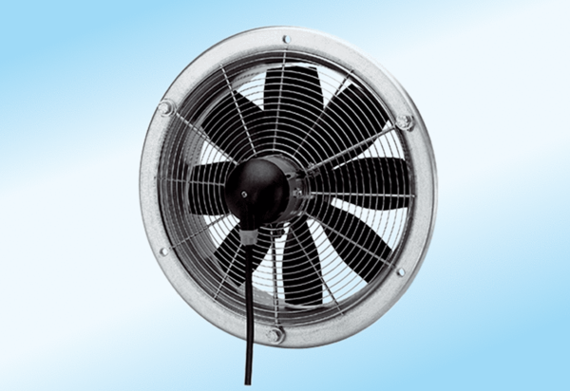Axiál fali ventilátor DZS 30/4 A-ExCsomagolási egység: 1 darabVálaszték: C
Termékszám: 0094.0106Gyártó: MAICO

